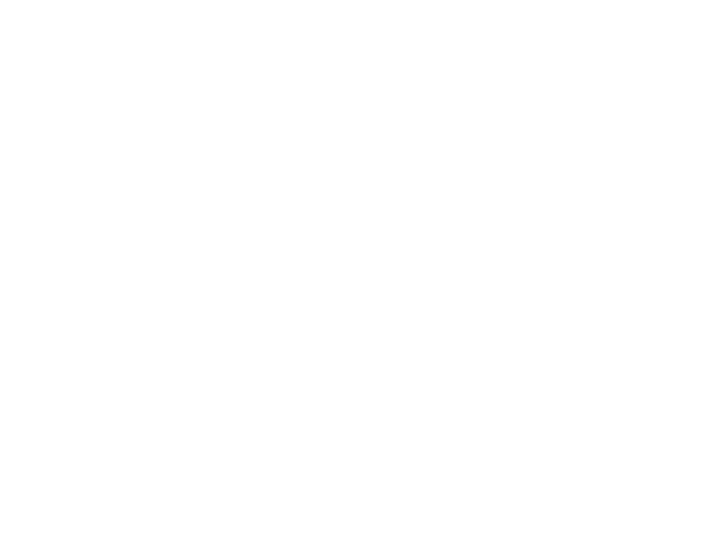

苏教考〔2026〕3号

省教育厅转发教育部关于做好2026年
普通高校招生工作的通知

各设区市、县（市、区）教育局，各高等学校：
现将《教育部关于做好2026年普通高校招生工作的通知》（教学〔2026〕1号，见附件1）转发给你们，并结合我省实际，提出如下要求，请一并贯彻落实。
一、各地要在当地党委、政府的领导下，加强统筹谋划，注重部门协同联动，明确责任分工，层层压实责任，狠抓工作落实，全力以赴实现“平安高考”目标。要坚持正确育人导向，严禁以高考成绩对学校及地区进行排名，严禁公布、宣传、炒作或变相炒作 “高考状元”、高考喜报、升学率、录取率、高分考生等。各有关高校要高度重视招生特别是特殊类型招生工作（包括拔尖创新人才选育、强基计划、综合评价、艺术类招生、高水平运动队招生和高职院校提前招生等），将其纳入全面从严治党责任清单，树立正确的选才观，精心组织实施，严格规范管理，确保安全平稳和公平公正。各高校要规范招生宣传工作，严格落实负面清单管理。
二、各地组织高考、各有关高校组织校考，要严格按照教育部和我省考务工作要求，将试题试卷的安全保密工作摆在突出位置，强化全流程闭环管理，确保试题试卷绝对安全。要建立健全“六位一体”防作弊体系，严防考生携带手机、智能手表、智能眼镜等高科技作弊工具入场。要落实国家信息系统安全等级保护要求，严防信息数据被篡改、窃取。
三、各地、各高校不得组织或参与任何形式涉考培训活动和志愿填报有偿服务，不得允许涉考培训咨询机构或个人进校开展活动，不得向考生和家长宣传推介有关机构或个人的相关活动。参与考试招生工作的人员不得组织或参加任何形式的考试补习、培训和辅导活动。各地要加大对涉考培训咨询机构或个人开展相关活动的规范治理力度，严厉打击涉及虚假宣传、价格欺诈、组织或参与考试作弊、干扰破坏考试招生秩序等违规违法行为。
四、2026年我省普通高校招生各环节管理工作，按照《省教育厅关于印发江苏省2025年普通高等学校招生工作意见的通知》（苏教考〔2025〕2号）的有关要求执行。艺术类招生工作按照《省教育厅关于印发江苏省2025年普通高校艺术类专业招生办法的通知》（苏教考函〔2025〕5号）执行，体育类招生工作按照《省教育厅关于印发江苏省2025年普通高校体育类专业招生办法的通知》（苏教考函〔2025〕6号）执行。强基计划、综合评价、专项计划、高水平运动队、保送生、运动训练、武术与民族传统体育专业招生以及高职院校提前招生等，按照教育部和我省有关文件执行。
经教育部批准，我省2026年高考全国统考科目、选择性考试科目考试时间安排见附件2。

附件：1.教育部关于做好2026年普通高校招生工作的通知
2.江苏省2026年高考全国统考科目、选择性考试科
目考试时间安排

省教育厅
2026年4月16日
（此件主动公开）

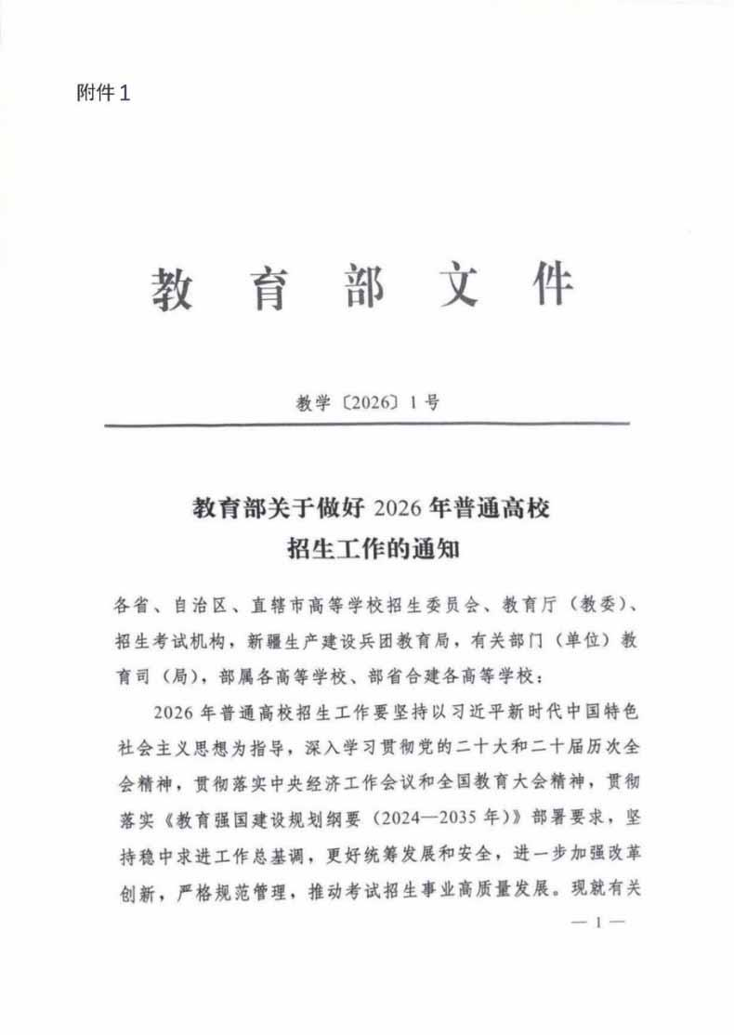
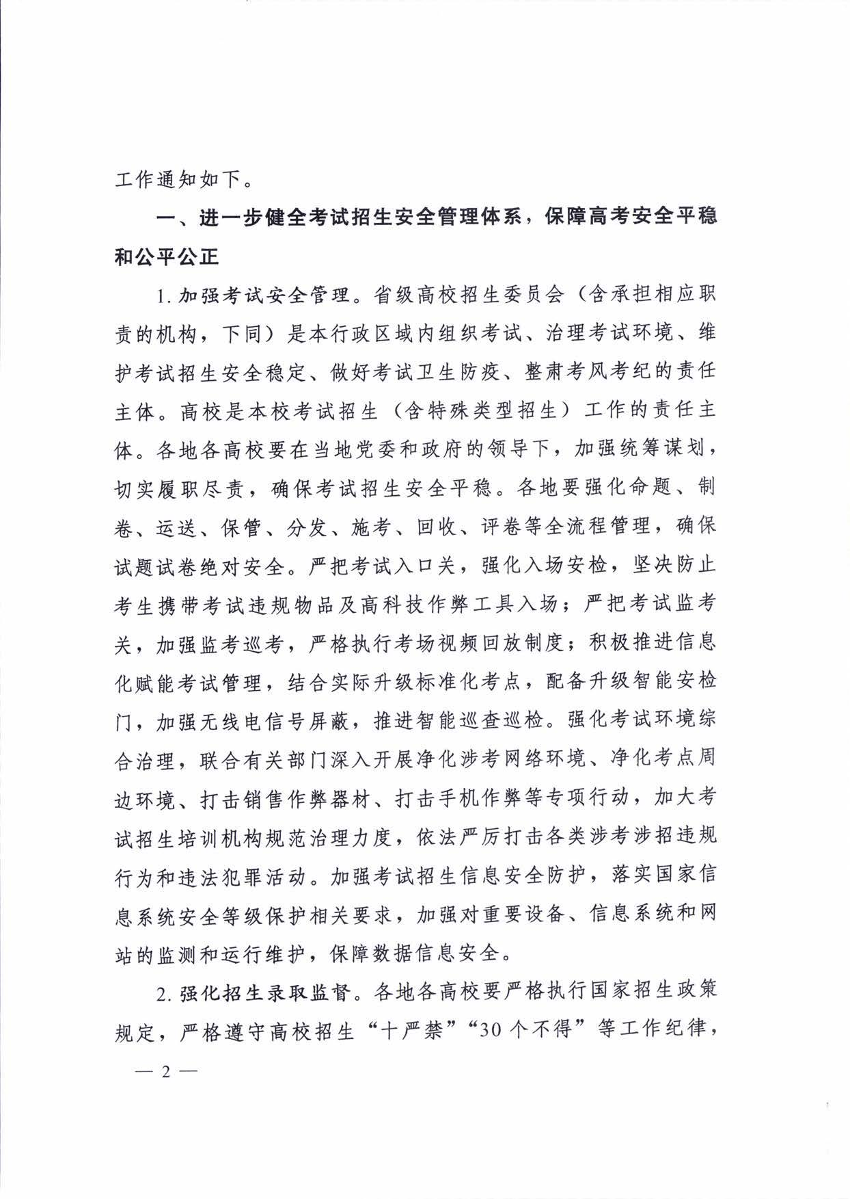
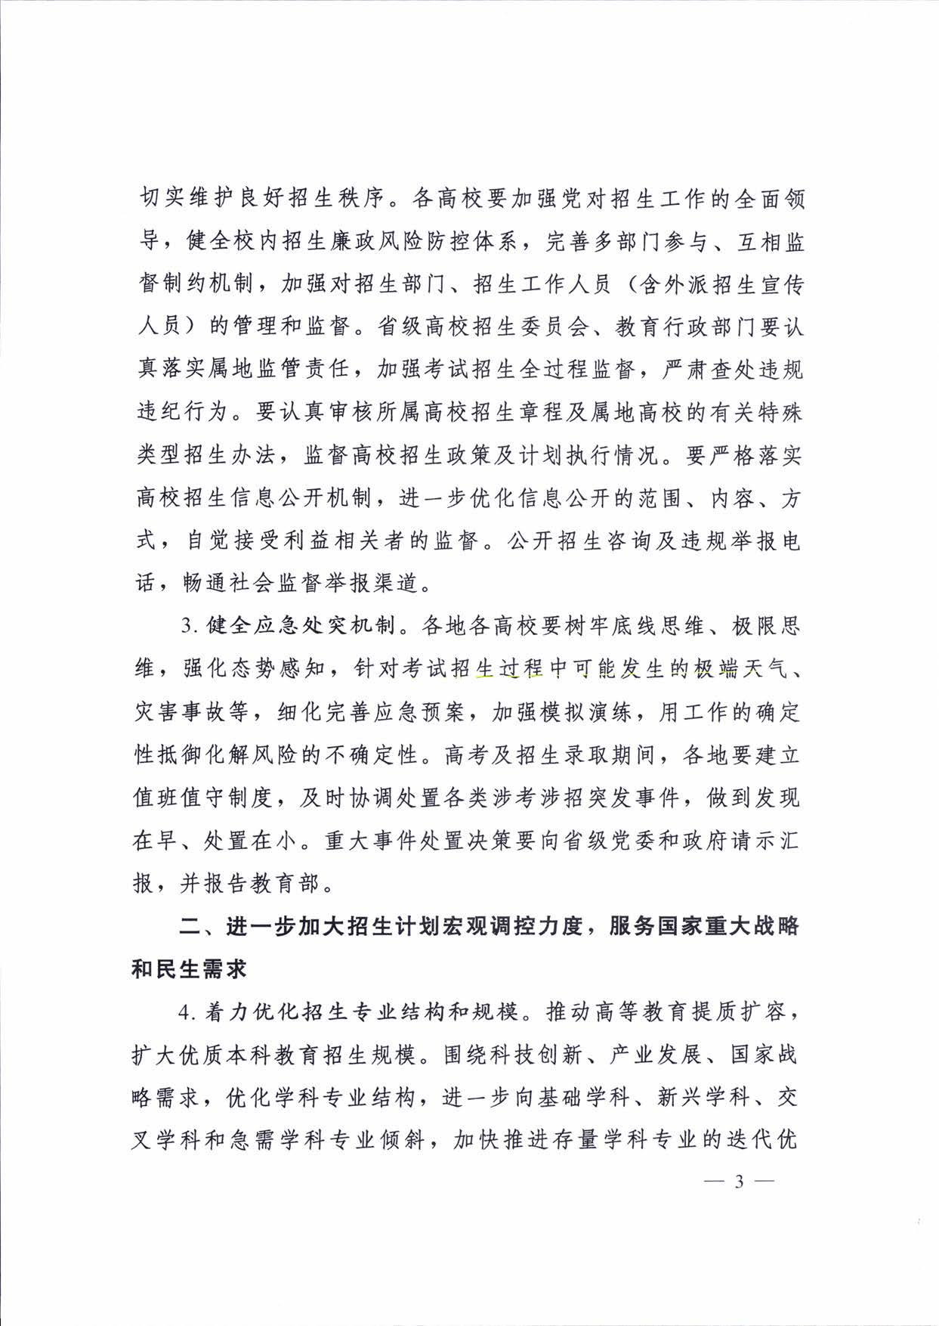
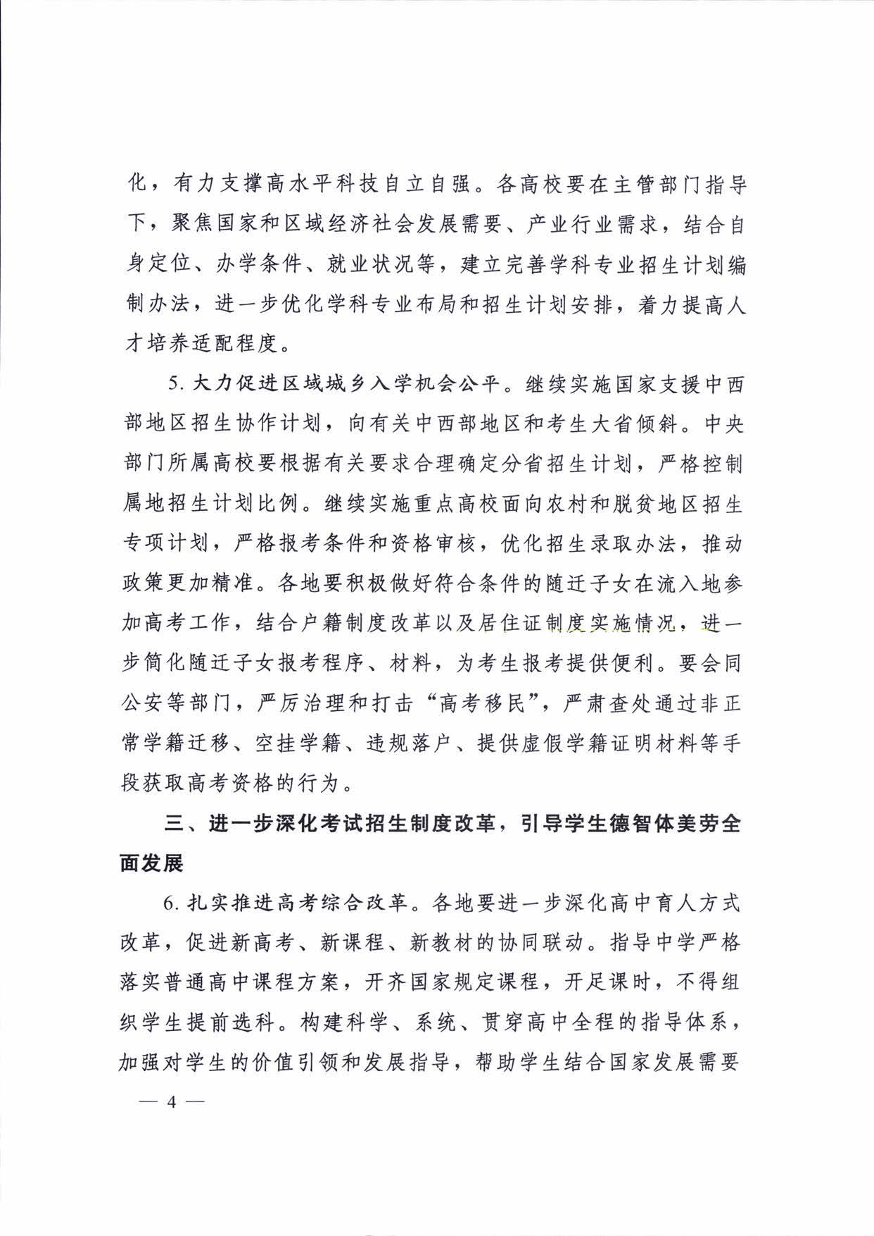
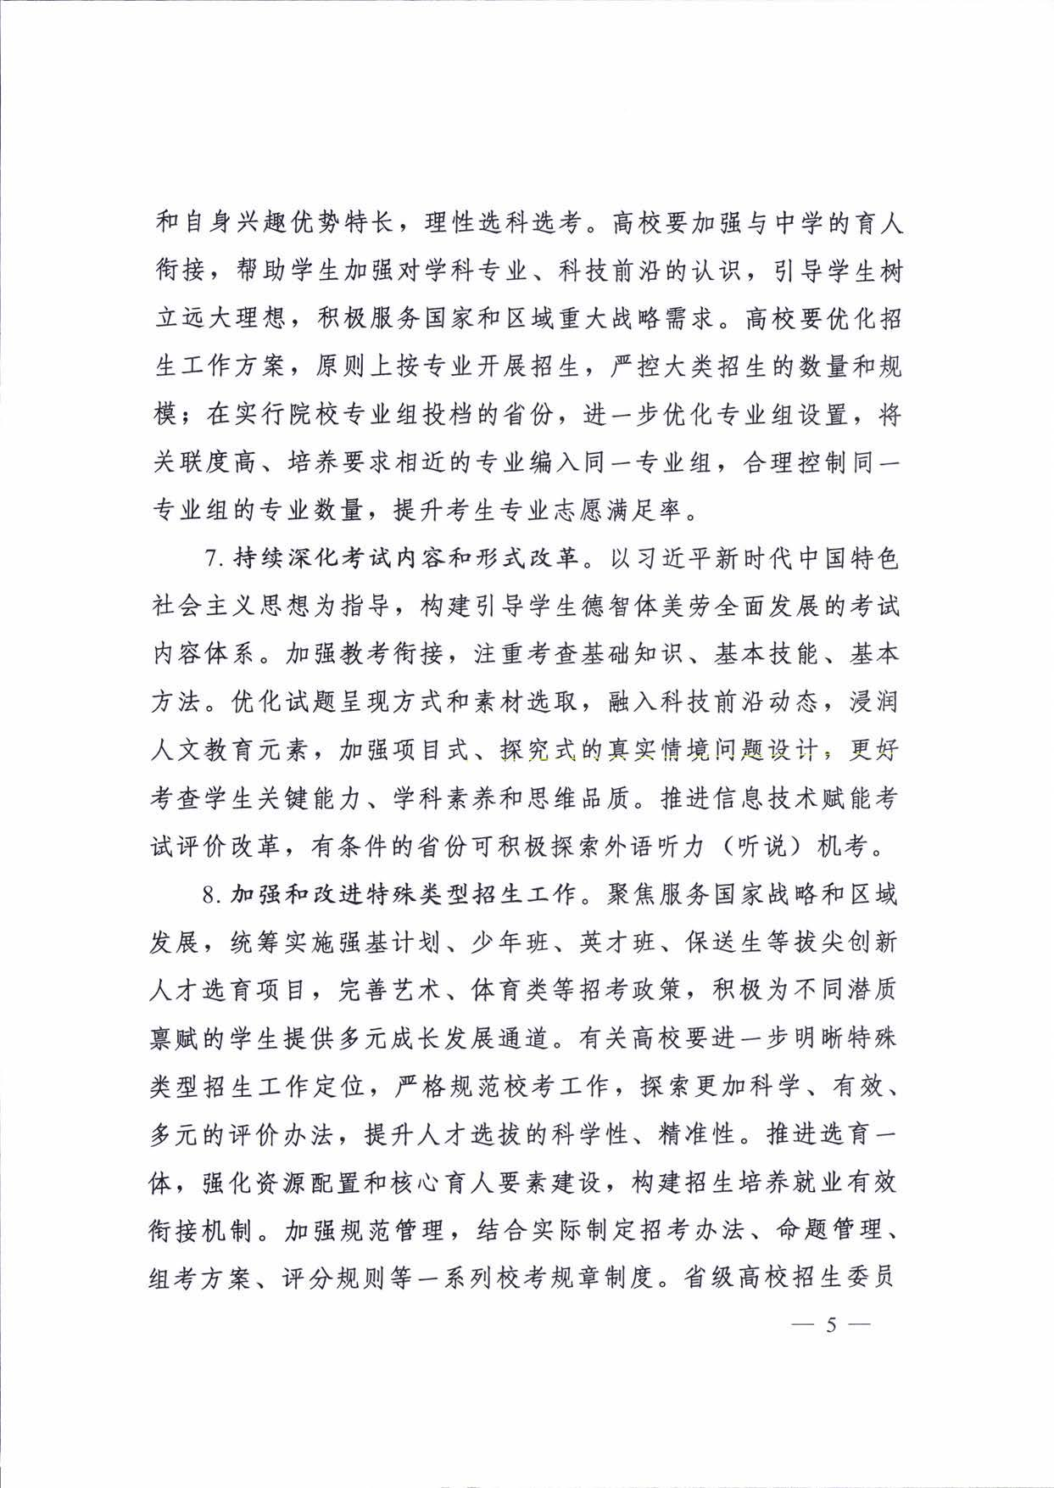
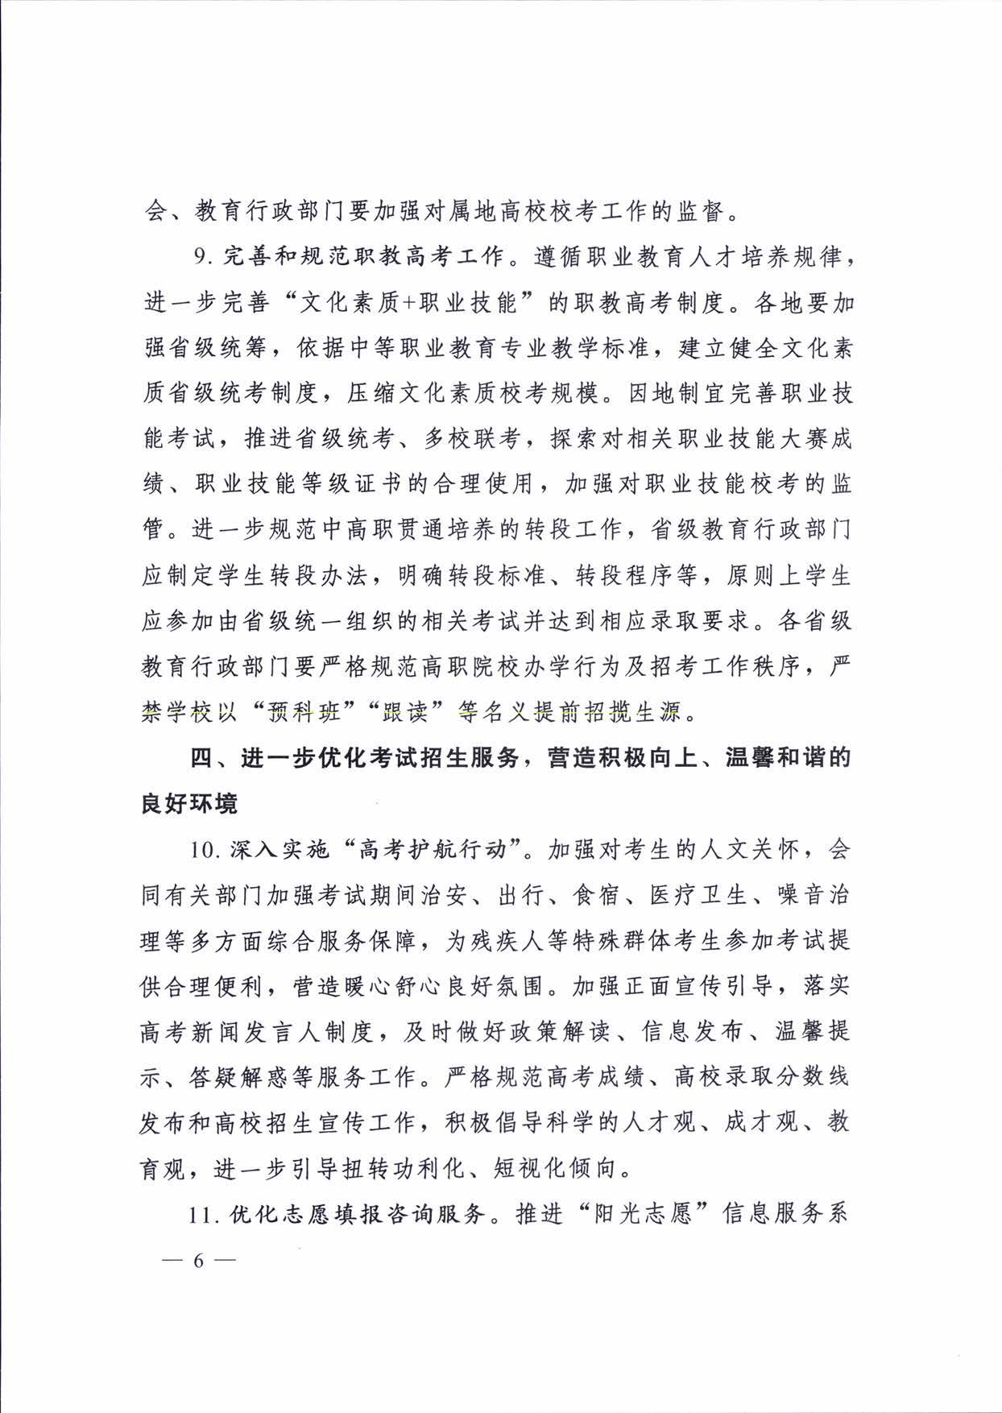
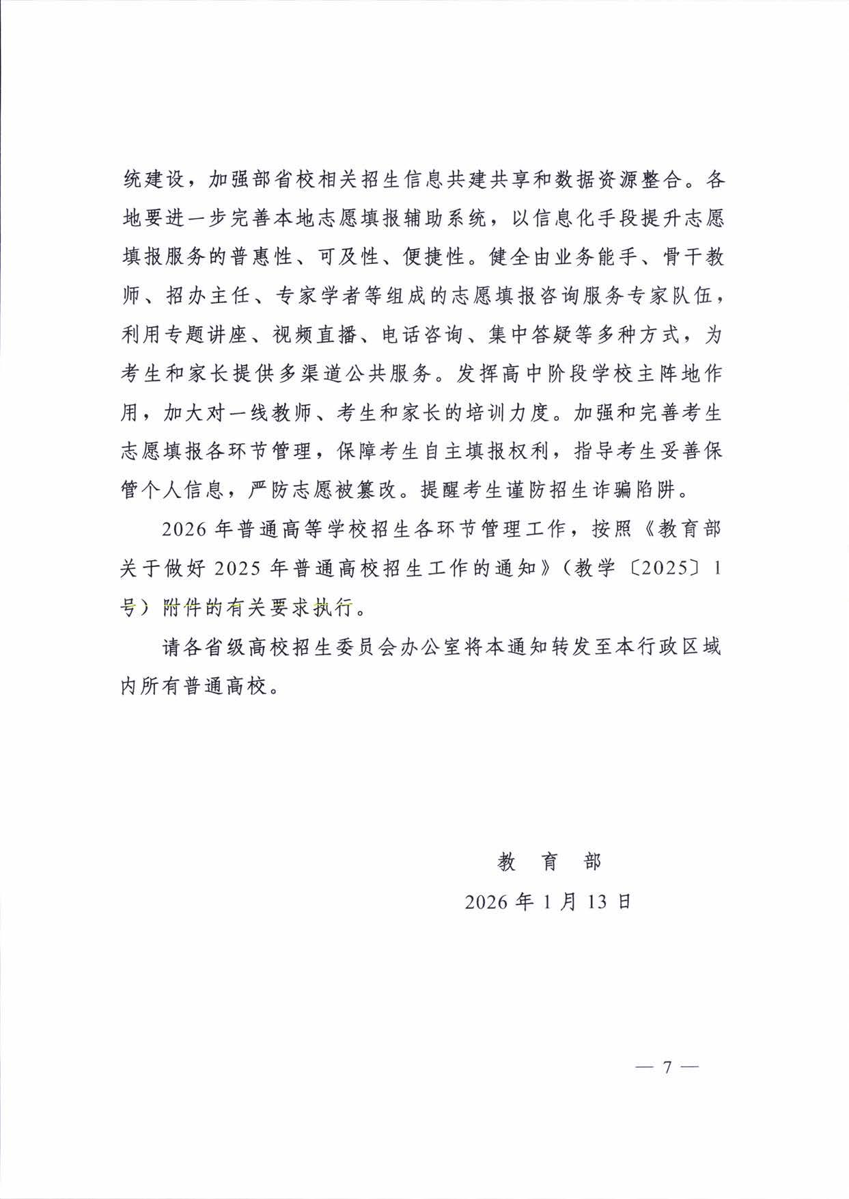
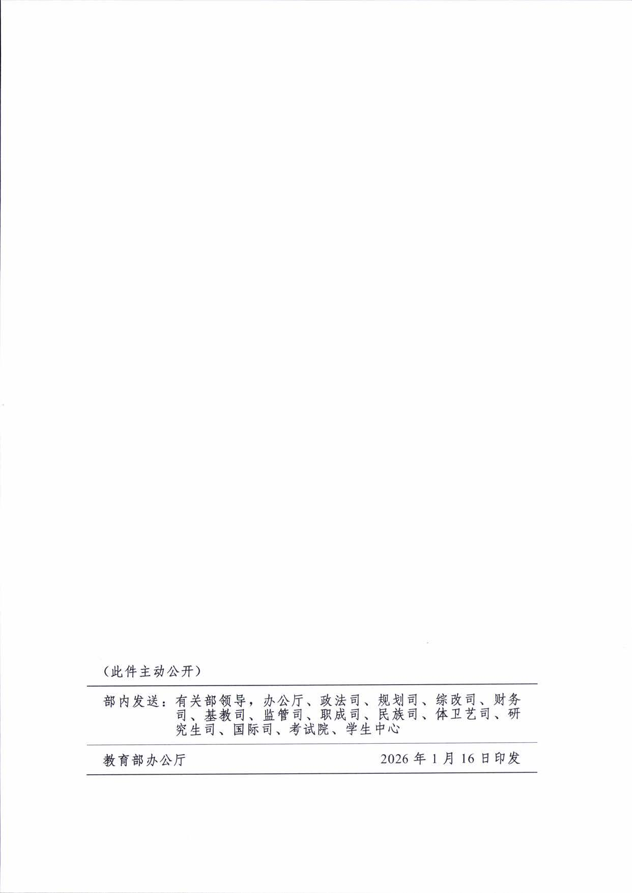
附件2

江苏省2026年高考全国统考科目、
选择性考试科目考试时间安排

 | 6月7日 | 6月8日 | 6月9日
上午 | 语文  （9:00-11:30） | 物理/历史  （9:00-10:15） | 化学  （8:30-9:45）  地理  （11:00-12:15）
下午 | 数学  （15:00-17:00） | 外语  （15:00-17:00） | 思想政治  （14:30-15:45）  生物  （17:00-18:15）

抄送：教育部办公厅，各设区市、县（市、区）人民政府。
江苏省教育厅办公室 2026年4月20日印发

